附件1
一、报名方式
登录“研究生教育教学管理系统（学生端）”进入研究生系统。
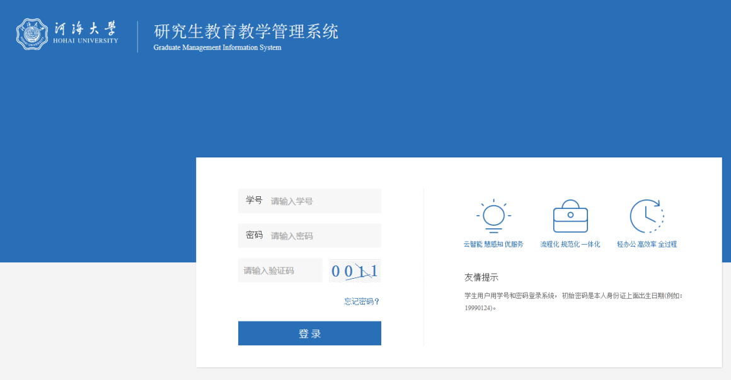
二、报名流程
1.整体流程：登陆研究生系统——“个人管理”——“个人信息维护”（见图1）——“等级考试报名”——右上角“报名须知”——对拟考试科目点击“申请”（见图2）。
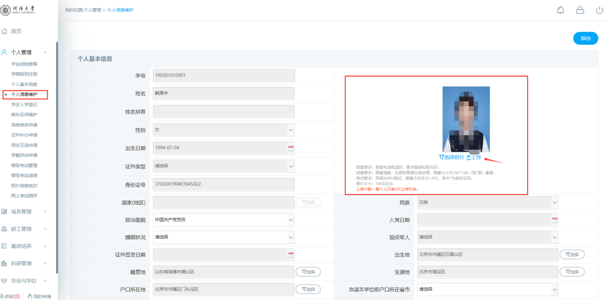
图1 维护个人信息，确保照片上传
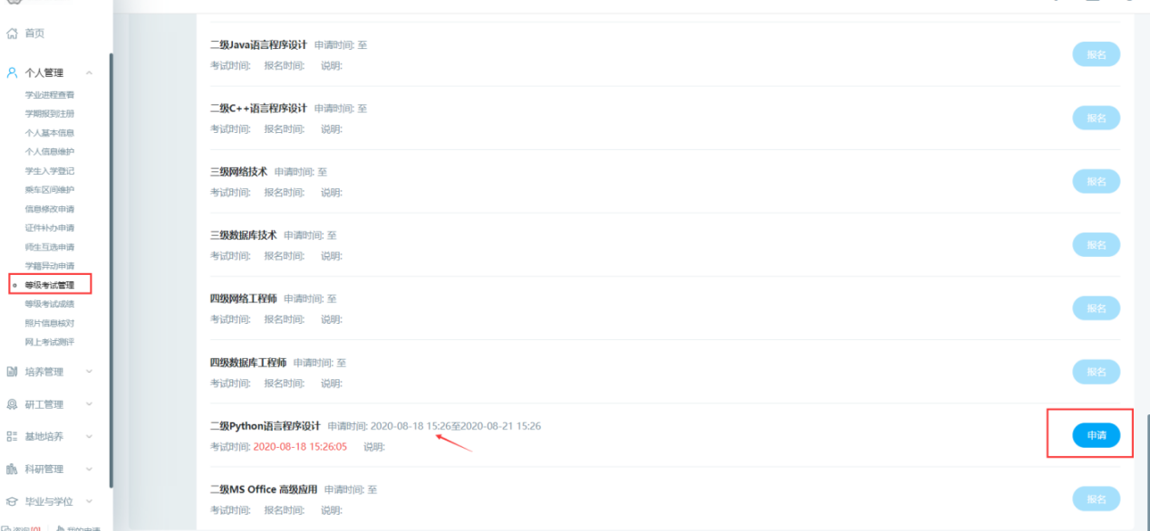
图2 申请报名考试科目

2.报名时务必仔细核对自己学号、姓名、性别、身份证号、学院、专业、入学年份等信息，确认无误方可报名，若有误及时联系所在院系进行修改，否则报名无效。
3.按照规定报名时需同时按要求提供本人证件照的电子版，未按规定要求提供照片的考生不能参加考试。
个人信息右上角若已经有照片并符合要求，则无需更换；若没有照片，请提供标准证件照，须符合以下标准：背景布选取浅蓝色，要求垂感和吸光好；图像清晰，头部和肩部比例合理，图像大小为192*144（高*宽）像素；文件格式要求：要求存储为JPG格式，图像文件名为*.JPG，其中*为考生的身份证号；照片大小不超过30KB。
提供方式：“个人管理”——“个人信息维护”——右上角“照片上传”。请务必根据提示要求上传符合要求的本人证件照，不可以是风景照，动物照等。
4.仔细核对操作的报名考试名称（语种等级），如操作错误或想取消本次报名，可点击操作栏中的“撤销”（见图3），然后重新选择语种进行报名或放弃报名。如报名语种无误，点击考试科目对应的“缴费”。
图3 操作错误须取消报名
三、缴费流程
考试报名费在报名时直接进行网上交费。缴费方式包括微信、支付宝、龙支付与中国建设银行（须先开通网络银行），交费完成后本次报名成功。
缴费流程：确认报名语种无误，点击考试科目对应的“缴费”（见图4）；弹出订单信息，点击支付按钮（见图5）；进入河海大学收费服务管理系统付款平台，选择网上支付方式（见图6）；如选择微信、支付宝，进行扫码支付，如选择建行可直接进入建行网银交费界面（见图7）；支付完成后系统出现“支付成功”页面（见图8），请务必等待10秒钟，等订单编号跳出再关闭窗口；网上交费成功后，返回报名页面，确认是否已缴费状态，若无显示已缴费，请刷新页面或关闭页面再登录查看，“已缴费”则表示本次报名成功（见图9）。
图4 对应申请科目，点击缴费按钮
：
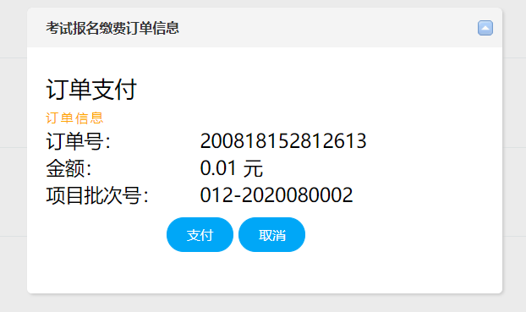
图5 弹出订单信息，点击支付按钮
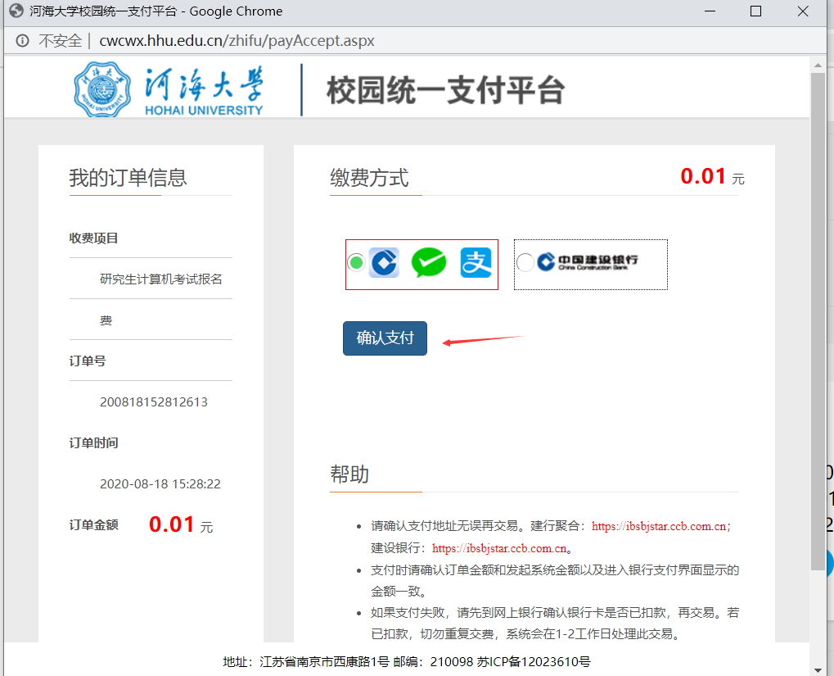
图6 河海大学统一支付平台，选择缴费方式
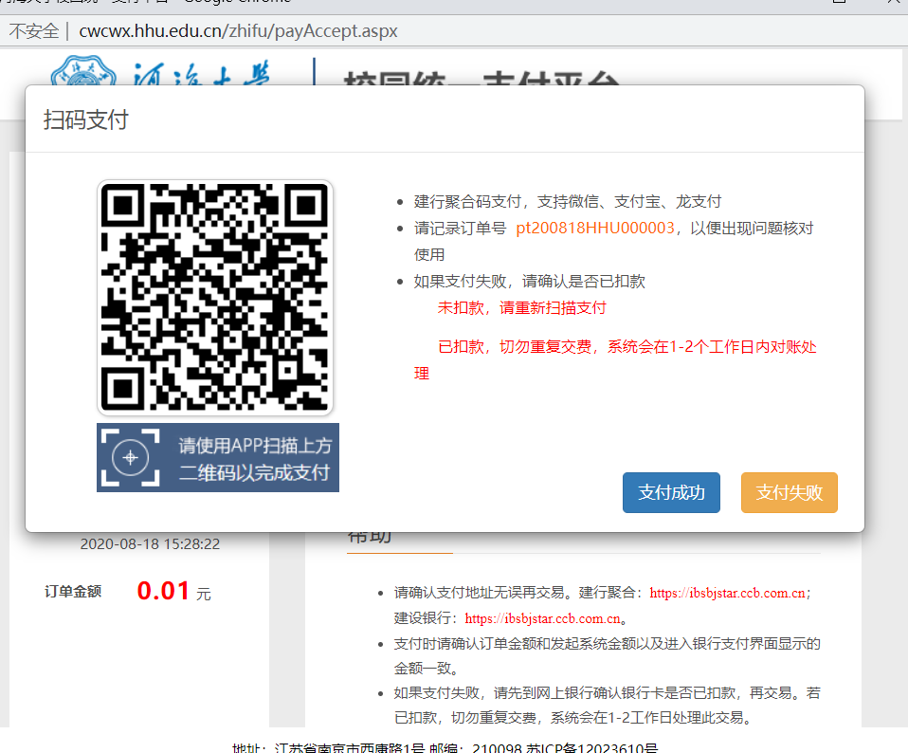
图7 对应缴费方式，完成支付
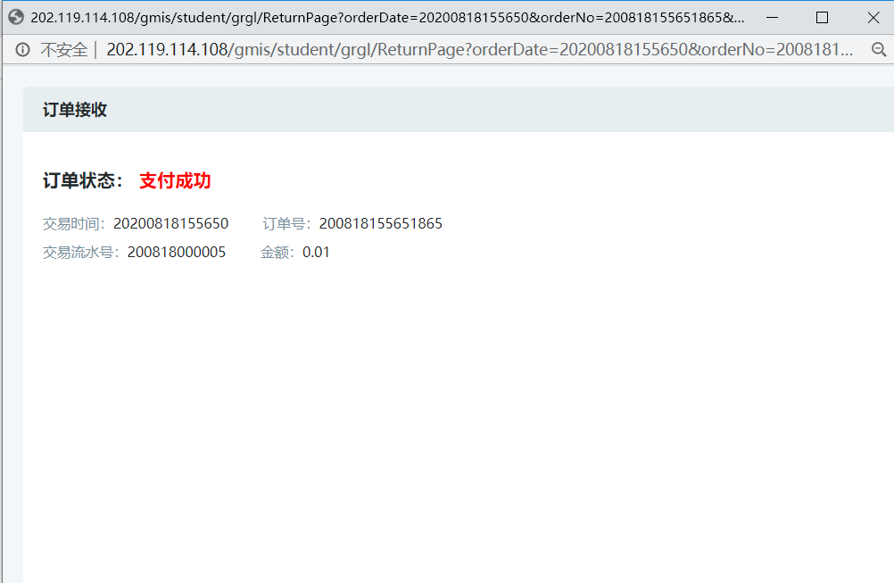
图8 交费完成后支付成功提示页面
（等显示订单号之后再关闭页面）
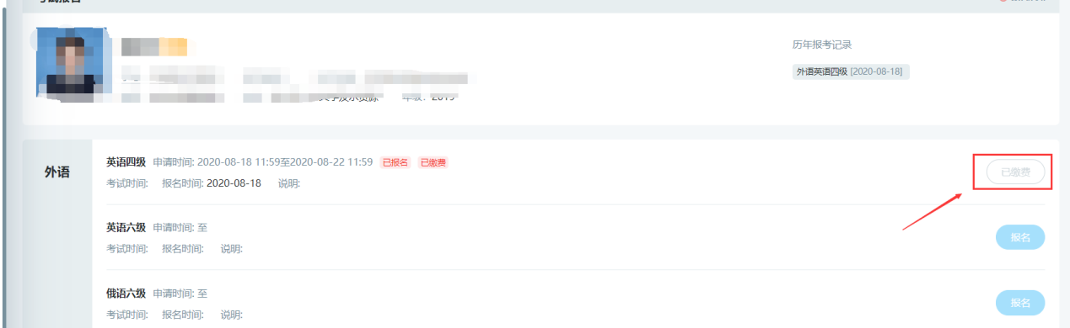
图9 报名成功页面显示

